Ứng dụng Thuật toán di truyền đa mục tiêu Trong tối ưu hóa lộ trình giao hàng cho Robot NAO

Tóm tắt
Trong nghiên cứu này, chúng tôi sử dụng thuật toán di chuyền kết hợp để lập kế cho nhiệm vụ di chuyển lấy trả hàng đa điểm đối với robot dạng người NAO thực hiện trong môi trường trong nhà có vật cản. Đặt robot NAO trong môi trường vật cản, có nhiều điểm nhận hàng và giao hàng ở các vụ trí ngẫu nhiên, robot có thể mang cùng lúc nhiều món hàng và robot được biết trước các vị trí lấy và trả hàng cũng như bị trí các vật cản. Đầu tiên, thuật toán di chuyền đa thích nghi được sử dụng để lập ra kế hoạch về thứ tự thực hiện các nhiệm vụ lấy - trả hàng. Để đảm bảo tối ưu nhất các hoạt động liên tục giảm số lần di chuyển và trùng đường di chuyển trên cùng một vùng làm việc. Thuật toán được xây dựng để tối ưu quá trình làm việc làm giảm đi thời gian giao hàng, giảm quãng đường di chuyển.

Từ khóa: Thuật toán di chuyền đa mục tiêu - Multi-Objective Genetic Algorithm (MOGA), delivery, robot NAO.

- Giới thiệu
Sự phát triển nhanh chóng của robot dịch vụ trong môi trường trong nhà đã đặt ra yêu cầu ngày càng cao đối với việc lập kế hoạch nhiệm vụ tự động và đảm bảo di chuyển an toàn. Trong bối cảnh robot ngày càng được ứng dụng rộng rãi trong đời sống hàng ngày, chúng không còn chỉ thực hiện các nhiệm vụ đơn lẻ theo trình tự tuần tự, mà phải xử lý đồng thời nhiều nhiệm vụ trong một danh sách công việc. Điều này dẫn đến sự xuất hiện của bài toán tối ưu hóa lịch trình, trong đó việc xác định thứ tự thực hiện các nhiệm vụ trở thành một thách thức quan trọng.
Đối với robot giao hàng hoạt động trong nhà, bài toán cốt lõi cần giải quyết là xác định thứ tự di chuyển tối ưu giữa các điểm nhận và giao hàng. Robot NAO của SoftBank Robotics là một nền tảng humanoid phổ biến trong nghiên cứu, được trang bị nhiều cảm biến và hỗ trợ lập trình thông qua nền tảng NAOqi, cho phép triển khai và kiểm chứng các thuật toán trong môi trường thực tế [1].
Thuật toán di truyền (Genetic Algorithm – GA) được xem là một phương pháp hiệu quả cho các bài toán tổ hợp thuộc lớp NP-hard nhờ khả năng tìm kiếm toàn cục và tránh rơi vào cực trị cục bộ [2], [3], [4], [5]. Trong nghiên cứu này, một thuật toán di truyền đa mục tiêu được áp dụng để tối ưu hóa lộ trình giao hàng cho robot NAO, với các mục tiêu bao gồm giảm quãng đường di chuyển, tối ưu thời gian thực hiện nhiệm vụ và đảm bảo các ràng buộc thứ tự giữa các điểm nhận và giao hàng.
Các đóng góp chính của nghiên cứu được tóm tắt như sau:
(1) Đề xuất mô hình bài toán giao nhận (Pickup and Delivery Problem – PDP) cho robot NAO, tích hợp bản đồ dạng lưới với vùng lạm phát trong không gian cấu hình (Configuration Space – C-space inflation) nhằm đảm bảo tránh va chạm trong quá trình di chuyển [6].
(2) Xây dựng toán tử lai ghép chuyên biệt OX-PR (Order Crossover – Precedence Preserving), cho phép duy trì các ràng buộc thứ tự giữa các tác vụ nhận và giao trong quá trình tiến hóa [7], [8].
(3) Thực hiện đánh giá thực nghiệm trên môi trường mô phỏng kích thước 100×100 và triển khai trên phần cứng robot NAO thực tế nhằm kiểm chứng hiệu quả của phương pháp đề xuất.
Kết quả thực nghiệm cho thấy phương pháp đề xuất giúp cải thiện đáng kể hiệu quả lộ trình, giảm số lần di chuyển không cần thiết và nâng cao tính ổn định của hệ thống so với các phương pháp heuristic truyền thống. Quá trình tối ưu hóa đa mục tiêu cho phép đạt được sự cân bằng giữa các tiêu chí khác nhau, từ đó nâng cao hiệu suất tổng thể của hệ thống robot giao hàng.
- Thiết kế bố trí thí nhiệm
Mô hình thí nghiệm được triển khai trong nghiên cứu này là một hệ thống giao hàng tự động trong môi trường phòng thí nghiệm trong khu vực giới hạn 5mx5m. Quá trình giao hàng được thực hiện bởi robot NAO humanoid với 25 bậc tự do (DOF), chiều cao 58 cm, trọng lượng 4.3 kg, tầm với cánh tay 51.5 cm và khả năng mang tải tối đa 0.5 kg tương đương 4 gói hàng cùng lúc.
Khu vực thí nghiệm được chi thành tọa độ lưới với độ phân giải 50mm x 50mm phù hợp với bước di chuyển vi mô của robot NAO. Trên khu vực làm việc thiết lập với nhiều điểm nhận hàng cố định và các điểm trả hàng cố đinh tương ứng. Robot NAO nhận các gói hàng từ các điểm nhận hàng (pickup point), di chuyển qua môi trường có vật cản, và phân phối đến các điểm giao hàng (dropoff points) được chỉ định. Trên đường đi robot có thể lấy thêm được đơn hàng sao cho không vượt quá tải trọng cho phép của robot hoặc trả bớt đơn hàng tại đúng các điểm.
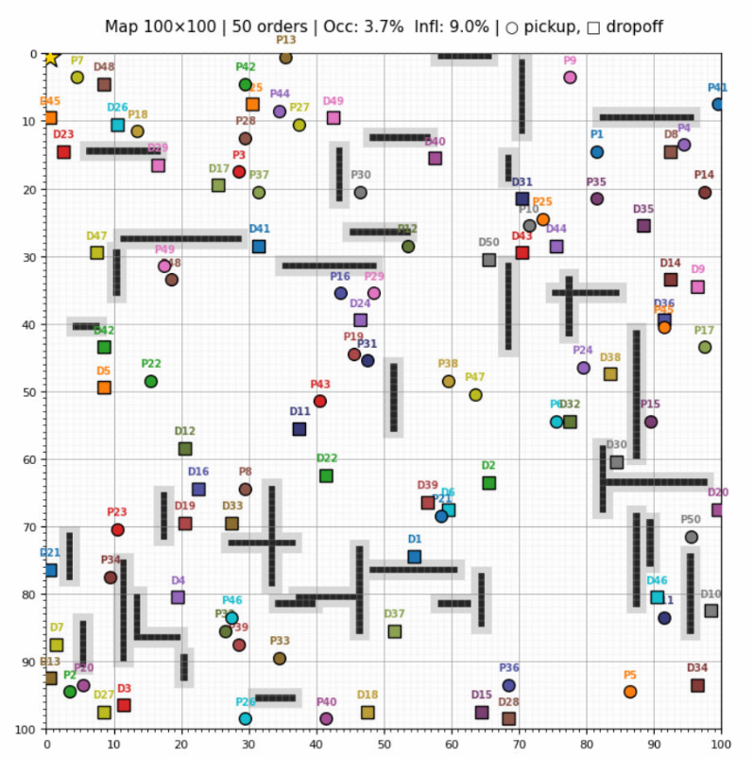
Hình 1. Sơ đồ khu vực giao hàng của Robot
Các chuỗi thao tác robot phải thực hiện bao gầm việc lấy hàng, di chuyển, trả hàng. Robot sẽ thực hiện các chuỗi hoạt động này cho đến khi giao hết các gói hàng đến đúng địa điểm.
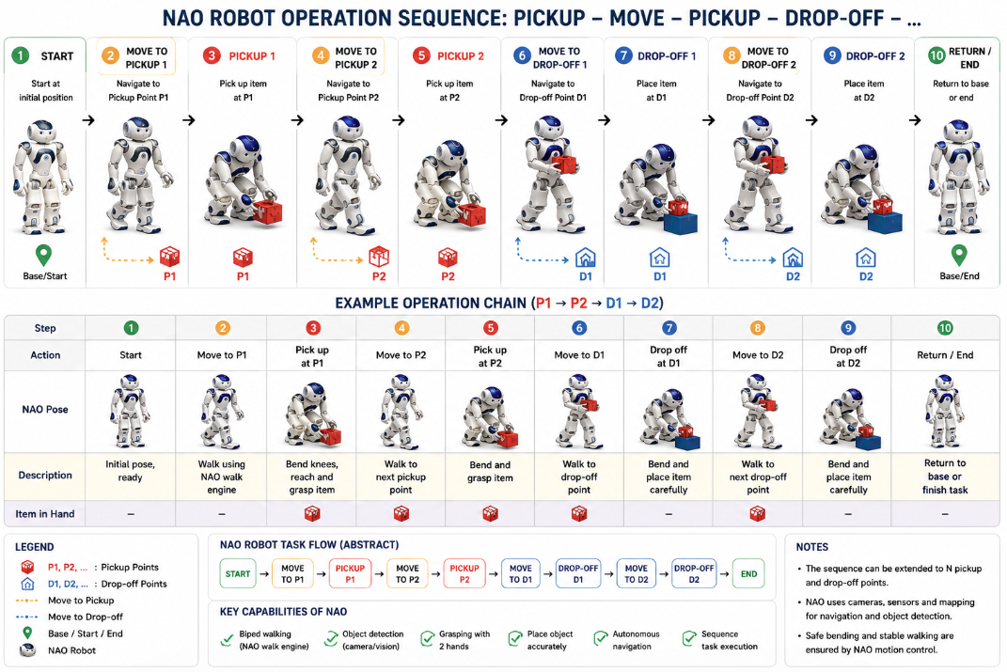
Hình 2. Các nhiệm vụ dơn lẻ robot NAO phải thực hiện

- Ứng dụng thuật toán di chuyền đa thích nghi thực hiện nhiệm vụ giao hàng cho robot
  - Mô tả vấn đề và bài toán ban đầu
Mục tiêu là giảm tối thiểu thời gian di chuyển của robot trong nhiệm vụ lấy và trả hàng đa điểm. Robot cần di chuyển đến các điểm lấy hàng khác nhau và trả về các điểm trả hàng khác nhau. Robot có thể mang cùng lúc tối đa G = 4 gói hàng. Tại thời điểm ban đầu t=0 robot ở vị trí Home và cần đi lấy rồi giao hết N món đồ. Robot có thể thực hiện bất cứ hàng động nhận gói hàng mới hay giao bớt gói hàng cũ mà không cần quan tâm thứ tự chỉ cần đảm bảo không vượt quá tải K.
${\text{T}}_{\text{p}}$ là thời giao robot thực hiện thao tác lấy hàng
${\text{T}}_{\text{d}}$ là thời gian robot thực hiện thao tác trả hàng
${\text{T}\text{m}}_{\text{k}}$ là thời gian robot di chuyển để giao gói hàng thứ k
Vậy tổng thời gian robot thục hiện xong toàn bộ công việc là:
${\text{T}}_{\text{s}}$ = $\sum_{\text{k}\text{=0}}^{\text{n}}{{\text{T}\text{m}}_{\text{k}}}$+ n.${\text{T}}_{\text{p}}$+ n.${\text{T}}_{\text{d}}$ | (1)

Vì ${\text{T}}_{\text{p}}$ và ${\text{T}}_{\text{d}}$ là các khoảng thời gian cố định hằng số nên mục tiêu là tối ưu tổng thời gian giao hàng $\sum_{\text{k}\text{=0}}^{\text{n}}{{\text{T}\text{m}}_{\text{k}}}$ . Tổng thời gian giao di chuyển ${\text{T}}_{\text{ms}}$ chính bằng tổng các thời gian di chuyển giữa 2 điểm liên tiếp trong lịch trình trên bản đồ. Thời gian di chuyển giữa 2 điểm bằng quãng đường chia cho vận tốc của robot.

3.2. Thiết kế thuật toán di chuyền đa thích nghi
Thuật toán di truyền (Genetic Algorithm – GA) mô phỏng cơ chế tiến hóa tự nhiên nhằm giải quyết các bài toán tối ưu hóa trong thực tiễn. Khởi đầu từ một quần thể cá thể được khởi tạo ngẫu nhiên, hàm thích nghi (fitness function) được sử dụng để đánh giá và xếp hạng chất lượng của từng cá thể [9]. Dựa trên giá trị thích nghi thu được, các cá thể ưu việt được chọn lọc thông qua cơ chế chọn lựa tự nhiên. Tiếp theo, các toán tử di truyền gồm lai ghép (crossover) và đột biến (mutation) được áp dụng nhằm tạo ra thế hệ kế tiếp với không gian tìm kiếm đa dạng hơn và chất lượng lời giải được cải thiện. Quá trình này được lặp lại qua nhiều thế hệ cho đến khi thỏa mãn điều kiện hội tụ. Kết quả thu được là một lời giải tối ưu xấp xỉ, phù hợp cho các bài toán có không gian tìm kiếm lớn và phức tạp mà các phương pháp truyền thống khó giải quyết hiệu quả.
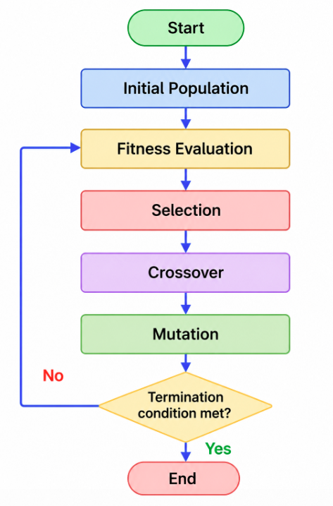
Hình 3. Sơ đồ giải thuật của thuật toán di truyền

Trong nhiều bài toán thực tiễn, việc tối ưu hóa đồng thời nhiều hàm mục tiêu mâu thuẫn nhau đặt ra thách thức mà GA đơn mục tiêu truyền thống không thể giải quyết thỏa đáng. Để khắc phục hạn chế này, Thuật toán Di truyền Đa mục tiêu (Multi-objective Genetic Algorithm – MGA) [10],[11],[12] đã được đề xuất như một hướng mở rộng tự nhiên của GA. Thay vì tìm kiếm một lời giải tối ưu duy nhất, MGA hướng đến việc xác định một tập hợp các lời giải không bị trội (non-dominated solutions) tạo thành mặt trận Pareto (Pareto front), phản ánh sự đánh đổi tối ưu giữa các mục tiêu cạnh tranh [13]. Cơ chế xếp hạng theo tầng trội (non-dominated sorting) kết hợp với chỉ số đa dạng hóa như khoảng cách chen chúc (crowding distance) cho phép duy trì sự đa dạng của quần thể trong suốt quá trình tiến hóa, đồng thời tránh hiện tượng hội tụ sớm về một vùng cục bộ [14]. Nhờ khả năng cân bằng giữa hiệu quả tìm kiếm và tính đa dạng của lời giải, MGA đã được ứng dụng rộng rãi trong các lĩnh vực như thiết kế kỹ thuật, lập lịch, tối ưu hóa mạng lưới và quản lý năng lượng.

3.2.1 Thiết kế cấu trúc NST
Với N là số gói hàng cần giao nhận, với mỗi gói hàng có 2 hành động di chuyển cần làm là lấy hàng và giao hàng. Vậy 1 nhiễm sắc thể sẽ có 2N gen. Mỗi gen trên nhiễm sắc thể sẽ quy định nhiệm vụ robot cần làm.
Mỗi mỗi gói hàng sẽ tạo ra 2 gen trên NST. Ví dụ gói hàng số 1 sẽ có 1 quy định nhiệm vụ đến lấy hàng tại vị trí P1 và -1 là nhiệm vụ đi trả hàng tại vị trí D1. Như vậy nhiệm vụ giao 50 đơn hàng sẽ có NST với 100 gen. Và điều khiện khiên quyết để được coi là nghiệm của bài toán là điểm lấy hàng phải xuất hiện trước điểm giao hàng cảu nó, như vậy mới được tính là 1 NST đạt. Một nhiễm sắc thể ngẫu nhiên được minh họa như hình dưới
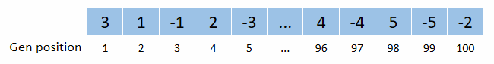
Hình 4. Cấu trúc của nhiễm sắc thể
Hình . Một nhiễm săc thể ngẫu nhiên
Việc đánh giá các tiêu chí tối ưu hóa dựa trên các thông số sau:
${\text{T}}_{\text{ms}}$ hàm đánh giá tổng thời gian giao hàng.
${\text{E}}_{\text{s}}$ hàm đánh giá độ vất vả của robot, tổng tải robot phải mang trong tổng quá trình
${\text{D}}_{\text{s}}$ hàm đánh giá độ trễ giao hàng.
${\text{T}}_{\text{ms}}$ hàm đánh giá tổng thời gian giao hàng chính bẳng tổng thời gian di chuyển giữa các điểm nhận và trả hàng. Vì vận tốc của robot là cố định, thời gian di chuyển thì tỉ lệ thuận với quãng đường nên ta sẽ xem xét quãng đường di chuyển của robot. Xét 1 chỉ số gen k với ( 1 ≤ k ≤ n ) thì quãng đường cần di chuyển ${\text{s}}_{\text{k}}$ chính bằng vị trí k đến k+1 trên bản đồ. Với thuật toán GA mặc định là bài toán maximize. Vậy hàm đánh giá tổng quãng đường cần di chuyển của robot là .

$${\text{T}}_{\text{ms}}\text{ =}\sum_{\text{k}\text{=1}}^{\text{n}}{{\text{b}}_{\text{k}}}$$ | (2)

Với ${\text{b}}_{\text{k}}$ = 1/${\text{s}}_{\text{k}}$. Tức là NST có quãng đường di chuyển càng nhỏ thì giá trị hàm ${\text{T}}_{\text{ms}}$ càng lớn, cá thể tối ưu
Robot mang được tối đa G=4 gói hàng. Hàm tổng tải tích lũy của robot ${\text{E}}_{\text{s}}$ được tính bẳng tổng thời gian robot phải mang các gói hàng trên người. Hay chính là tổng các quãng đường nhân hệ số tải trên quãng đường đó. Giả sử di chyển từ k đến k+1 robot phải mang theo
g ≤ 4 gói hàng thì tải mà robot mang trên gen k là g.${\text{s}}_{\text{k}}$.
${\text{E}}_{\text{s}}$ = $\sum_{\text{k}\text{=1}}^{\text{n}}{\text{g}\text{.}{\text{s}}_{\text{k}}}$ = $\sum_{\text{k}\text{=1}}^{\text{n}}{\frac{{\text{b}}_{\text{k}}}{\text{g}}}$ | (3)
${\text{D}}_{\text{s}}$ hàm đánh giá độ trễ giao hàng được xác định bằng tổng thời gian giao hàng của tất cả các đơn, thời gian giao của một đơn được tính từ mốc nhận tại P đến lúc giao tại D. Với đơn hàng k được nhận tại điểm ${\text{P}}_{}$ tương ứng với gen k và giao tại ${\text{D}}_{\text{i}}$ tương ứng với gen k+x. thì ta có công thức tổng quát như sau
${\text{D}}_{\text{s}} \text{=}\sum_{\text{k}\text{=1}}^{\text{n}}{\text{(}{\text{D}}_{\text{k}}\text{−}}{\text{P}}_{\text{k}}$) = $\sum_{\text{k}\text{=1}}^{\text{n}}{\text{(}\sum_{\text{k}}^{\text{k}\text{+}\text{x}}{{\text{b}}_{\text{k}}}}$) | (4)
Hàm đánh giá đa mục tiêu được xây dựng như sau:
f(x) = ∑ ${\text{θ}}_{\text{x}}$ ${\text{ω}}_{\text{x}}{ \text{f}}_{\text{x}}$ | (5)
Trong bài toán tối ưu đa thích ứng, ω${\text{ω}}_{\text{x}}$ biểu thị trọng số của hàm mục tiêu thứ x, trong đó tổng của tất cả các trọng số bằng 1. Hệ số ${\text{θ}}_{\text{x}}$ được sử dụng để điều chỉnh phạm vi giá trị cho hàm mục tiêu thứ x, giúp đạt được phạm vi giá trị cân bằng cho tất cả các mục tiêu.
Trong nghiên cứu cụ thể này, trọng số cho ba mục tiêu lần lượt là 0,6; 0,1 và 0,3. Để đảm bảo tất cả các mục tiêu có phạm vi biến thiên tương tự, hệ số điều chỉnh là 1,5; 1,2 và 1,3 được sử dụng cho mục tiêu thứ nhất, thứ hai và thứ ba tương ứng.
Công thức gán trọng số dựa trên mức độ ưu tiên của từng vấn đề cần giải quyết. Sau khi tiến hành các thí nghiệm trên mô hình, các giá trị trong Công thức (6) được chọn. Tổng thờii gian giao hàng quan trọng nhất sau đó tới thời gian giao trễ và tải robot là ít quan trọng nhất. Hàm đánh giá tổng thể được tính bằng công thức sau:
f(x) = 0,9 ${\text{T}}_{\text{ms}}$ + 0,12 ${\text{E}}_{\text{s}}$ + 0,36 ${\text{D}}_{\text{s}}$ | (6)
Để xác định giá trị tối ưu của nhiễm sắc thể, phương pháp tối đa hóa được sử dụng. Nhiễm sắc thể có giá trị tối ưu f(x) cao hơn được coi là tốt hơn và do đó được giữ lại qua các thế hệ.

3.2.2. Quần thể ban đầu
Trong giai đoạn khởi tạo của thuật toán di truyền, quần thể ban đầu được sinh ra bằng cách gán ngẫu nhiên các giá trị cho từng gen trong mỗi nhiễm sắc thể. Cách tiếp cận này giúp tạo ra một tập hợp các cá thể có mức độ đa dạng nhất định, tuy nhiên chất lượng lời giải và giá trị độ thích nghi tại thời điểm ban đầu vẫn mang tính ngẫu nhiên.
Quy mô của quần thể khởi tạo có ảnh hưởng đáng kể đến hiệu quả tìm kiếm của thuật toán. Nếu số lượng cá thể quá nhỏ, không gian tìm kiếm dễ bị thu hẹp, dẫn đến nguy cơ rơi vào nghiệm cục bộ và làm chậm quá trình hội tụ. Ngược lại, quần thể lớn hơn thường cung cấp độ phủ tốt hơn trên không gian nghiệm, từ đó hỗ trợ tìm kiếm hiệu quả hơn, nhưng đồng thời cũng làm gia tăng chi phí tính toán. Vì vậy, cần lựa chọn kích thước quần thể một cách hợp lý, đồng thời phối hợp với các toán tử di truyền như lai ghép và đột biến để đảm bảo hiệu suất tổng thể.
Mặc dù được hình thành một cách ngẫu nhiên, quần thể ban đầu vẫn cần đáp ứng yêu cầu về mức độ đa dạng di truyền tối thiểu. Một trong những cách đánh giá mức độ này là thông qua entropy của quần thể; giá trị entropy quá thấp có thể là dấu hiệu của sự thiếu đa dạng và tiềm ẩn nguy cơ hội tụ sớm.
Để biểu diễn và tính toán entropy quần thể, không gian lời giải được chia thành M vùng không chồng chéo (${\text{Q}}_{\text{1}}$, ${\text{Q}}_{\text{2}}$, ${\text{Q}}_{\text{3}}$, …, ${\text{Q}}_{\text{M}}$). Xác suất một cá thể trong quần thể thuộc về ${\text{Q}}_{\text{i}}$ được ký hiệu là ${\text{p}}_{\text{i}}$ ( k = 1, 2, …, M). Entropy quần thể của thế hệ thứ t là S(t) có thể được biểu diễn như sau:
S(t)= - $\sum_{\text{i} \text{=1}}^{\text{N}}{{\text{p}}_{\text{i}}}$ $\text{ln}{\text{(}{\text{p}}_{\text{i}}}\text{)}$ | (7)
Để ước tính entropy của quần thể, người ta sử dụng một khoảng dựa trên giá trị độ thích nghi thay vì không gian lời giải, trong đó ${\text{F}}_{\text{min}}$ biểu thị giá trị độ thích nghi tối thiểu từ lần lặp đầu tiên đến thế hệ thứ t , và ${\text{F}}_{\text{max}}$ biểu thị giá trị tối đa. Hệ số mở rộng α (0 < α < 0,1) được sử dụng để mở rộng khoảng ((1 − α)${\text{F}}_{\text{min}}$, (1 + α)${\text{F}}_{\text{max}}$). Toàn bộ khoảng này sau đó được chia thành N vùng, trong đó N là số cá thể trong quần thể. Số cá thể có giá trị độ thích nghi nằm trong vùng thứ i được ký hiệu là ${\text{l}}_{\text{i}}$ ( i = 1, 2, …, N ). Giá trị ước tính của ${\text{p}}_{\text{i}}$ được tính toán dựa trên các giá trị này.
$\hat{{\text{p}}_{\text{i}}}\text{= }{\text{l}}_{\text{i}}$/N | (8)
Thay vào công thức ta có
S(t) = $\text{−}\sum_{\text{i}\text{=1}}^{\text{N}}{\hat{{\text{p}}_{\text{i}}} \text{ln}{\hat{{\text{p}}_{\text{i}}}}}$ | (9)

3.2.3. Chọn lọc cá thể tinh hoa
Trong nghiên cứu này, cơ chế chọn lọc được իրականաց dựa trên phương pháp bánh xe roulette [15] nhằm lựa chọn các cá thể cho thế hệ kế tiếp. Theo đó, xác suất được chọn của mỗi cá thể tỉ lệ thuận với giá trị độ thích nghi của nó, qua đó ưu tiên các cá thể có chất lượng tốt hơn nhưng vẫn duy trì khả năng lựa chọn ngẫu nhiên để đảm bảo tính đa dạng của quần thể.
Bên cạnh đó, chiến lược ưu tú (elitism) cũng được áp dụng bằng cách giữ lại trực tiếp cá thể có giá trị thích nghi cao nhất của mỗi thế hệ và chuyển sang thế hệ tiếp theo mà không trải qua các phép toán di truyền. Cách tiếp cận này giúp bảo toàn các lời giải tốt nhất đã tìm được, đồng thời góp phần nâng cao tốc độ hội tụ của thuật toán.

3.2.4. Lai ghép nghiễm sắc thể
Mỗi NST biểu miêu tả một quy trình giao hàng mà yếu tố bắt buộc là với mỗi gói hàng phải nhận hàng bước và giao hàng sau. Với mỗi điểm chỉ di chuyển đến 1 lần. Vì vậy không thể dùng phương pháp trao đổi đoạn ngẫu nhiên sẽ làm phá vỡ cấu trúc trình tự tạo ra các cá thể không tồn tại gây hao phí tài nguyên tính toán.
Trong nhiên cứu này sử dụng phương pháp lai ghép Order Crossover để tránh bị trùng điểm di chuyển.
Quá trình trao dổi được minh họa như hình dưới
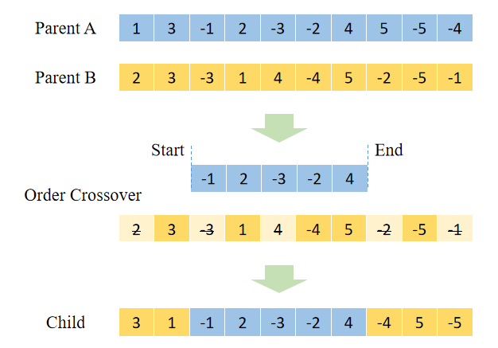
Hình 5. Quá trình lai ghép tạo ra thế hệ di truyền

Các bước trong quá trình lai ghép tạo ra NST diễn ra như sau:
Xác định 1 đoạn gen trên NST cha, sao chép đoạn từ start đến end sang NST con.
Trên NST mẹ loại bỏ các đoạn gen trùng lặp đã có trên NST cha
Lần lượt đền các đoạn gen tương ứng còn lại của NST theo thứ tự từ đều đến cuối để lấp đầy NST con.
Quá trình này nhằm đảm bảo NST mới được thừa hưởng toàn bộ thuộc tính của 2 NST cha mẹ. NST con mới xuất hiện không bị đảo lộn trật tự và yêu cầu di chuyển bắt được được đề ra.
Trong nghiên cứu này, tỷ lệ giao nhau (${\text{P}}_{\text{c}}$) được điều chỉnh thích ứng dựa trên nhiều yếu tố. Ban đầu, tỷ lệ lai chéo cơ bản của thế hệ thứ t (${\text{P}}_{\text{c}\text{1}}$) được xác định bằng cách sử dụng entropy của quần thể, được tính bằng phương trình sau:
Β = S(t)/${\text{S}}_{\text{max}}$ | (10)
$${\text{P}}_{\text{c}\text{1}}\text{=}{\text{P}}_{\text{c}\text{2 }}\text{+ }{\text{P}}_{\text{c}\text{3 }}\text{(1−}\text{β}\text{)}$$ | (11)
Điều chỉnh thích ứng đa chiều của tỷ lệ giao nhau (${\text{P}}_{\text{c}}$) trong nghiên cứu này bao gồm hai bước. Thứ nhất, tỷ lệ giao nhau cơ bản (${\text{P}}_{\text{c}\text{1}}$) của thế hệ thứ t được xác định dựa trên entropy của quần thể, trong đó S max là giá trị entropy quần thể tối đa có thể (tức là ${\text{S}}_{\text{max}}$ = ln N ), và ${\text{P}}_{\text{c}\text{2}}$ Và ${\text{P}}_{\text{c}\text{3}}$ là các tham số có thể điều chỉnh. Khi sự đa dạng của quần thể giảm, tỷ lệ lai chéo cơ bản tăng lên để thúc đẩy sự đa dạng.
Thứ hai, tỷ lệ giao thoa của một cá nhân (${\text{P}}_{\text{c}}$) được xác định dựa trên giá trị độ phù hợp của nó bằng cách sử dụng
${\text{P}}_{\text{c}}\text{=}{\text{P}}_{\text{c}\text{1}}{\text{F}}_{\text{max}}\text{/(}\text{γ}\text{F}$) | (12)
Trong đó, (F) là giá trị thích nghi lớn hơn trong hai cá thể được chọn để lai ghép, còn (${\text{F}}_{\text{max}}$) là giá trị thích nghi lớn nhất trong quần thể. Theo cơ chế này, các cá thể có giá trị thích nghi cao sẽ có xác suất lai ghép thấp hơn, qua đó bảo toàn cấu trúc gen ưu việt. Ngược lại, các cá thể có giá trị thích nghi thấp sẽ có xác suất lai ghép cao hơn, góp phần gia tăng khả năng tạo ra các nghiệm mới.
Ngoài ra, hệ số $\text{γ}$ được sử dụng nhằm điều chỉnh xác suất lựa chọn, giúp tăng khả năng các cá thể có độ thích nghi thấp được tham gia vào quá trình tiến hóa. Điều này đóng vai trò quan trọng trong việc duy trì sự đa dạng của quần thể và hạn chế hiện tượng hội tụ sớm vào nghiệm cục bộ.
4.2.5. Đột biến
Trong nghiên cứu này, nhằm bảo tồn sự đa dạng di truyền ở cả cấp độ quần thể và cá thể, một biến nhị phân được đưa vào để mô tả sự khác biệt giữa các gen. Nếu cá thể i và cá thể j khác nhau ở gen thứ k , thì ${\text{X}}_{\text{ij}}^{\text{k}}$ bằng 1; ngược lại, ${\text{X}}_{\text{ij}}^{\text{k}}$ bằng 0. Mức độ đa dạng của gen thứ k ở tất cả các cá thể trong quần thể thế hệ thứ t (${\text{X}}_{\text{t}}^{\text{k}}$ ) có thể được biểu diễn bằng toán học như sau:
$${\text{X}}_{\text{t}}^{\text{k}}\text{= }\sum_{\text{i}\text{=1}}^{\text{N}\text{−1}}{\sum_{\text{j}\text{=}\text{i}\text{+1}}^{\text{N}}{{\text{X}}_{\text{ij}}^{\text{k}}}}$$ | (13)
Để xác định vị trí đột biến trong quá trình tiến hóa, giá trị đa dạng di truyền của từng gen được sử dụng làm cơ sở đánh giá, giá trị của ${\text{Y}}_{\text{t}}^{\text{k}}$ được xem xét, trong đó xác suất chọn vị trí gen để đột biến tăng lên khi độ đa dạng di truyền giảm xuống. Phương pháp chọn lọc bằng bánh xe roulette được sử dụng cho mục đích này. Tỷ lệ đột biến (${\text{p}}_{\text{m}}$) trong nghiên cứu này cũng được điều chỉnh thích ứng bằng quy trình nhiều bước. Đầu tiên, tỷ lệ đột biến cơ bản cho thế hệ thứ t (${\text{p}}_{\text{m}\text{1}}$) được tính toán bằng cách sử dụng công thức 4.17, dựa trên entropy của quần thể.
${\text{p}}_{\text{m}\text{1}}$ = ${\text{p}}_{\text{m}\text{2}}$ + ${\text{p}}_{\text{m}\text{3}}$ (1 - β) | (14)
Các giá trị của ${\text{p}}_{\text{m}\text{2}}$ và${\text{p}}_{\text{m}\text{3}}$ có thể được điều chỉnh như các tham số, và khi sự đa dạng của quần thể giảm đi, ${\text{p}}_{\text{m}\text{1}}$. Các tham số điều chỉnh được thiết lập linh hoạt, cho phép tỷ lệ đột biến tăng lên khi độ đa dạng di truyền suy giảm, từ đó thúc đẩy việc sinh ra các cá thể mới và tránh hiện tượng hội tụ sớm.
${\text{p}}_{\text{m}}$ = ${\text{p}}_{\text{m}\text{1}}$ .${\text{F}}_{\text{max}}$/$\text{(}\text{γF}\text{)}$ | (15)
Ngoài ra, độ thích nghi (fitness) của mỗi cá thể được xác định thông qua giá trị hàm thích nghi sau khi thực hiện đột biến. Trong trường hợp giá trị thích nghi được cải thiện, tỷ lệ đột biến sẽ được giảm xuống nhằm bảo toàn cấu trúc gen của các cá thể có hiệu suất cao. Cơ chế này giúp cân bằng giữa khai thác các nghiệm tốt hiện có và khám phá các vùng tìm kiếm mới trong không gian nghiệm.

- Kết quả mô phỏng
Đối tượng nghiên cứu ở đây là robot NAO thực hiện nhiệm vu giao hàng. Phạm vi di chuyển là một phòng thí nghiệm có chiều dài 5m chiều rộng 5m. Robot Nao có bước di chuyển khoảng 50mm. Vậy chia lưới tọa độ theo bước vi mô của robot ta có lưới tọa độ 100x100 ô vuông.
Thực hiện 3 trường hợp:
- Trường hợp 1: 10 gói hàng
- Trường hợp 2: 30 gói hàng
- Trường hợp 3: 50 gói hàng
Thuật toán Di chuyền đa mục tiêu được xây dựng bằng ngôn ngữ python theo giả thuật đã được xây dụng ở các phần trên. Kết quả mô phỏng được biểu diễn trên nền tảng Python với thư viện Matplotlib, tích hợp trong GUI. Cho phép nhận vào các các giá trị đầu bài cho mô phỏng cho từng trường hợp số gói hàng, kích thước và độ phân giải của khu vực robot di chuyển. Điều chỉnh các tham số của giải thuật di truyền. Sau khi thuật toán di truyền chạy sẽ trả ra kết quả với các thể ưu tú nhất được biểu diễn trên GUI.
Các công thức sử dụng để xác định tỷ lệ lai ghép và đột biến trong nghiên cứu được thiết lập bởi các công thức sau ${\text{P}}_{\text{c}}\text{=}{\text{P}}_{\text{c}\text{1}}{\text{F}}_{\text{max}}\text{/(}\text{γ}\text{F}$),
${\text{P}}_{\text{c}\text{1}}\text{=}{\text{P}}_{\text{c}\text{2 }}\text{+ }{\text{P}}_{\text{c}\text{3 }}\text{(1−}\text{β}\text{)}$, ${\text{p}}_{\text{m}}$ = ${\text{p}}_{\text{m}\text{1}}$ .${\text{F}}_{\text{max}}$/$\text{(}\text{γF}\text{)}$ và ${\text{p}}_{\text{m}\text{1}}$ = ${\text{p}}_{\text{m}\text{2}}$ + ${\text{p}}_{\text{m}\text{3}}$ (1 - β). Trong quá trình thực nghiệm, các tham số được lựa chọn phù hợp nhằm đảm bảo hiệu quả của thuật toán, cụ thể ${\text{P}}_{\text{c}\text{2 }}$ = 0.7, ${\text{P}}_{\text{c}\text{2 }}$= 0.09, ${\text{P}}_{\text{c}\text{2 }}$ = 0.26, $\text{γ}\text{=2 }\text{v}\text{à }\text{α}\text{=}\text{0.07}$.

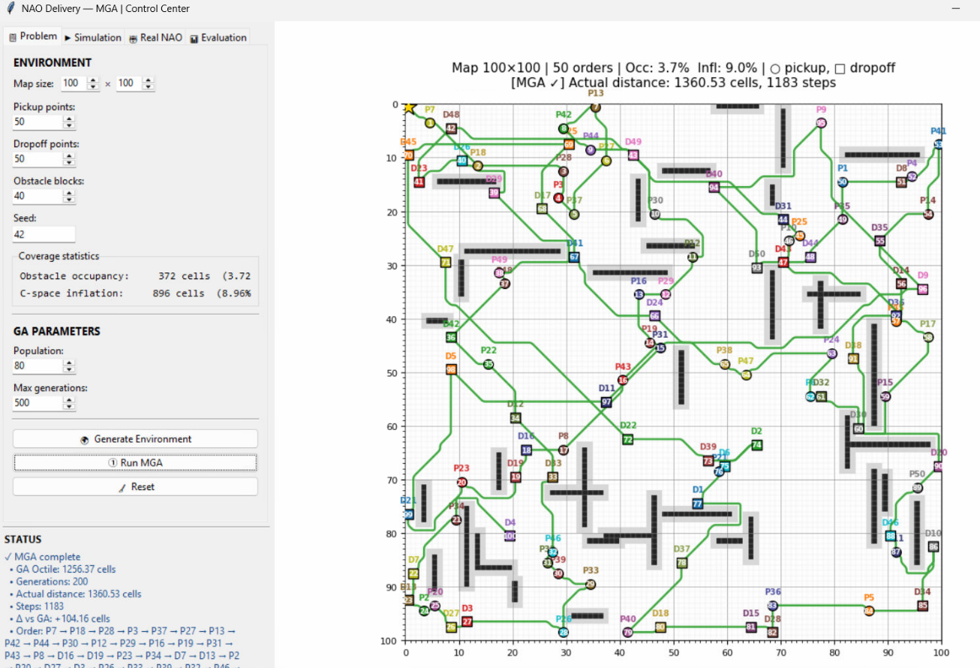
Hình 6. Sơ đồ nhiệm vvụ di chuyển của robot

Mô phỏng vận chuyển 50 gói hàng tức 100 điểm di chuyển trên map. Với quần thể ban đầu là 80 NST, số thế hệ di truyền tối đa cho phép ở giới hạn 500 thế hệ. Sau khi chạy mô phỏng thuật toán với 50 lần, kết quả mô phỏng trả về NST tối ưu là thứ tự lấy trả hàng với thời gian di chuyển và thời gian giao hàng trễ cân bằng nhất. Mỗi gen trên NST quy định nhiệm vụ của robot theo trình tự tuần tự từ đầu đến cuối. Hình tròn có khí hiệu P là điểm lấy hàng và hình vuông có ký tự D là trả hàng. Với các trường hợp 10 gói hàng, 30 gói hàng cũng được tính toán tương tự.
Hiệu suất của thuật toán di truyền trong thí nghiệm được thể hiện trong hình 7
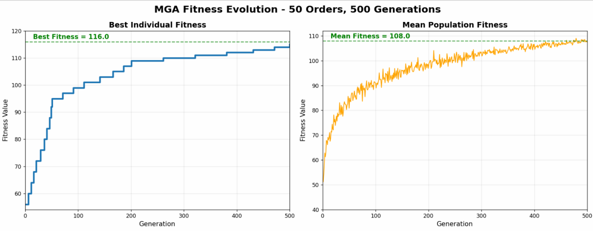
Hình 7. Biều đồ hiệu suất cuả thuật toán di truyền

Đồ thị cho thấy tham số f(x) liên tục tăng theo các thế hệ, biểu thị rằng các cá thể trong quần thể ngày càng tiến bộ theo thời gian. Ở các thế hệ di truyền ban đầu quầ
Sự thay đổi về entropy dân số được thể hiện trong Hình 8 .
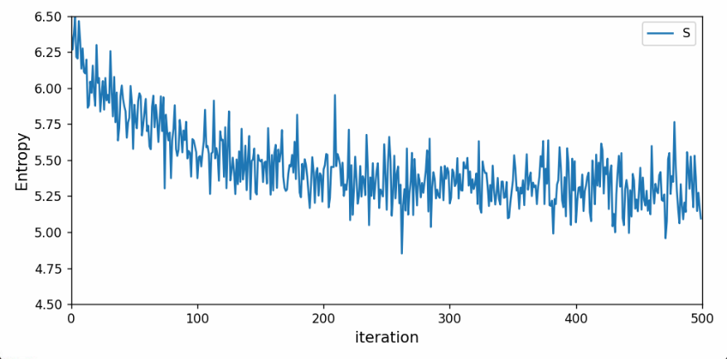
Hình 8. Biều đồ biến thiên entropy qua từng thế hệ

Hình 8 minh họa sự biến thiên của giá trị entropy (S) trong quần thể theo thời gian. Có thể quan sát thấy rằng mặc dù entropy dao động đáng kể giữa các thế hệ, xu hướng chung vẫn là giảm dần. Sự dao động này chủ yếu xuất phát từ ảnh hưởng của toán tử đột biến, vốn làm thay đổi cấu trúc quần thể và gây ra sự mất ổn định tạm thời.
Về bản chất, entropy là một đại lượng khoa học có thể đo lường, phản ánh mức độ hỗn loạn, tính ngẫu nhiên hoặc sự không chắc chắn của hệ thống. Trong bối cảnh thuật toán di truyền, entropy được sử dụng để đánh giá mức độ đồng nhất và ổn định của quần thể.
Kết quả cho thấy entropy của quần thể mang tính biến động cao nhưng vẫn có xu hướng giảm theo tiến trình tiến hóa. Điều này cho thấy quần thể dần hội tụ về các cá thể tốt hơn. Tuy nhiên, các đột biến đóng vai trò quan trọng trong việc duy trì và gia tăng tính đa dạng di truyền, giúp tránh rơi vào cực trị cục bộ. Ngược lại, nếu tần suất đột biến quá lớn, nó có thể làm suy giảm tính ổn định của quần thể và gây mất cân bằng giữa các chỉ số đánh giá khác.
Hình 9 minh họa sự biến thiên của dữ liệu đối với giá trị trung bình và giá trị cá nhân tốt nhất của các giá trị Es, Eb, M và f(x).
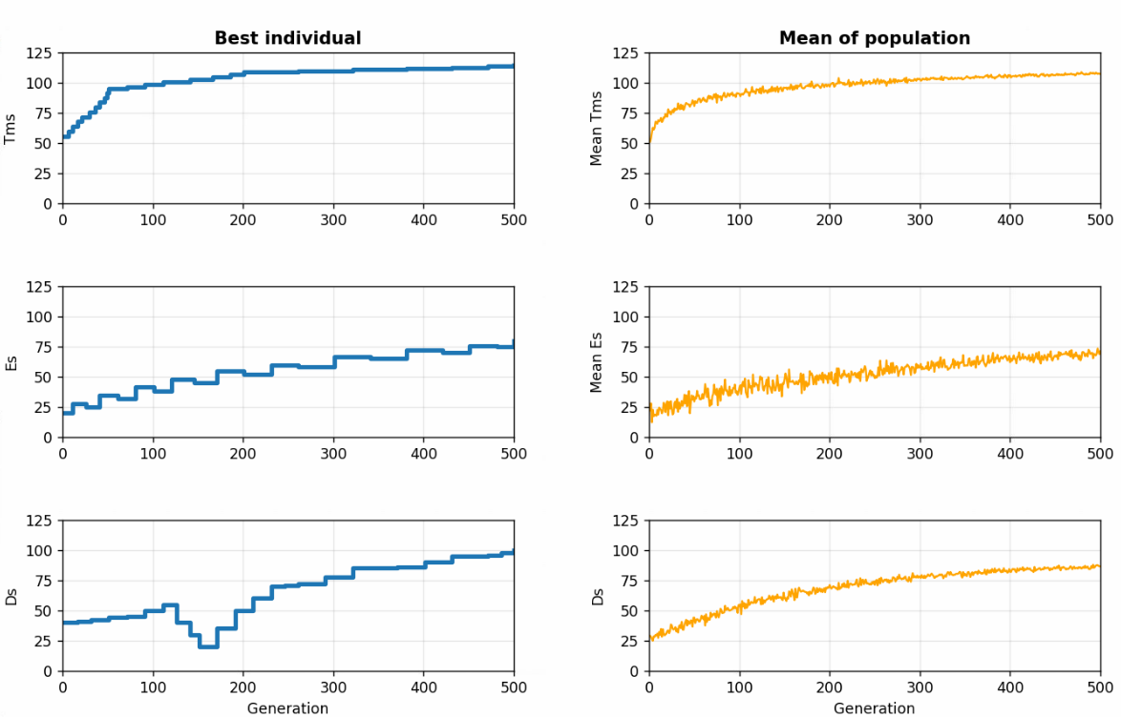
Hình 9. Biều đồ hiệu suất của các hàm đánh giá thành phần

Sự biến thiên của dữ liệu trong cấc biểu đồ phản ánh rõ ràng giá trị trung bình và giá trị tối ưu của quần thể qua từng thế hệ tiến hóa. Ở giai đoạn đầu, cá thể tốt nhất của mỗi thế hệ có xu hướng dao động mạnh, thể hiện quá trình cạnh tranh giữa ba tham số tối ưu. Khi hai tham số ${\text{T}}_{\text{ms}}$ (60%) và ${\text{E}}_{\text{s}}$ (10%) dần đạt trạng thái ổn định, thuật toán tiếp tục tập trung điều chỉnh tham số còn lại là ${\text{D}}_{\text{s}}$ (30%) cho đến khi đạt được sự hội tụ.

Đối với các tham số trung bình – đại diện cho giá trị trung bình của toàn bộ quần thể tại mỗi thế hệ – có thể nhận thấy xu hướng gia tăng theo thời gian. Xu hướng này tương đồng với sự cải thiện của cá thể tốt nhất, cho thấy quần thể đang dần tiến hóa và hội tụ về các nghiệm tối ưu hơn.
Kết quả đầu ra của hệ thống được biểu diễn dưới dạng đồ họa mô tả quá trình tối ưu hóa lộ trình giao hàng của robot NAO, bao gồm việc phân bổ nhiệm vụ giao hàng và phối hợp di chuyển giữa các điểm nhận/trả hàng nhằm đảm bảo hiệu quả vận hành. Toàn bộ quy trình được chia thành 100 nhiệm vụ, với mỗi nhiệm vụ ứng với hoạt động lấy hoặc trả hàng của robot. Mỗi ô trong biểu đồ thể hiện một trạng thái cụ thể của robot: Ô tròn màu xanh là nhiệm vụ lấy hàng và ô vuông màug cam là nhiệm vụ trả hàng.
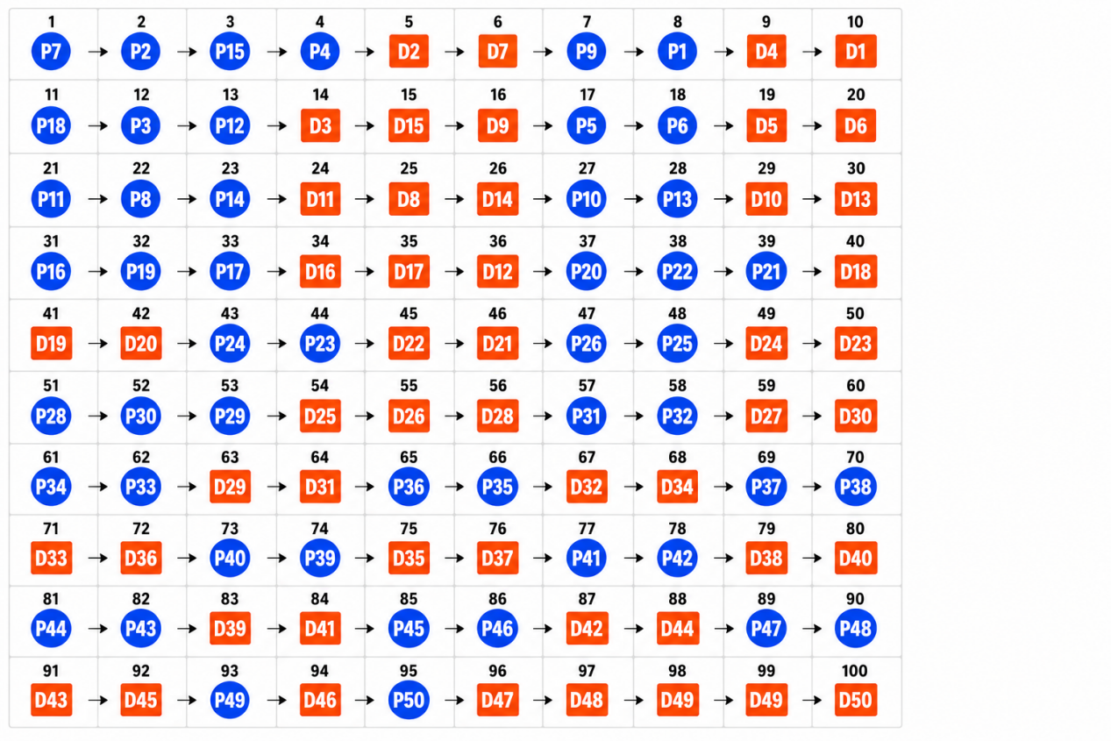
Hình 10. Quy trình giao hàng tối ưu của cá thể tốt nhất thu được từ thuật toán.
Hình 10 minh họa chi tiết lộ trình tối ưu của cá thể tốt nhất được lựa chọn từ thuật toán di truyền đa mục tiêu. Tổng thời gian thực hiện nhiệm vụ là 1367 giây, tương ứng với 100 thao tác gian rời rạc. Chuỗi hành động của robot được tối ưu nhằm giảm thiểu quãng đường di chuyển không cần thiết và tránh chồng chéo giữa các nhiệm vụ. Thời gian giữa các lần di chuyển được phân bổ hợp lý để đảm bảo robot luôn có nhiệm vụ thực hiện nhưng không gây lãng phí tài nguyên hoặc thời gian chờ đợi.
Trước khi áp dụng thuật toán di truyền đa mục tiêu, lộ trình của robot được thiết lập theo phương pháp heuristic hoặc thủ công, dẫn đến số quãng đường di chuyển lớn và hiệu suất chưa tối ưu. Kết quả thực nghiệm cho thấy thời gian di chuyển khoảng 1632 giây và chưa có sự phân bổ hợp lý giữa các điểm giao nhận.
Sau khi áp dụng thuật toán di truyền đa mục tiêu, lộ trình được cải thiện rõ rệt. Quãng đường di chuyển được tối ưu, đồng thời thời gian hoàn thành nhiệm vụ cũng được rút ngắn. Cụ thể, tổng số lần di chuyển của robot giảm khoảng 16–23% so với phương pháp ban đầu. Điều này chứng tỏ thuật toán không chỉ nâng cao hiệu quả vận hành mà còn cải thiện tính ổn định và khả năng phối hợp trong hệ thống giao hàng tự động.

- Kết quả và thảo luận
Tóm lại, nghiên cứu này đã áp dụng thành công thuật toán di truyền đa mục tiêu trong việc tối ưu hóa lộ trình giao hàng cho robot NAO. Phương pháp đề xuất cho phép xác định quỹ đạo di chuyển hiệu quả giữa các điểm nhận và giao hàng, đồng thời cân bằng nhiều mục tiêu như giảm quãng đường di chuyển, tối ưu thời gian thực hiện nhiệm vụ và hạn chế thời gian gaio của một gói hàng. Kết quả thực nghiệm cho thấy hệ thống có khả năng cải thiện đáng kể hiệu suất vận hành của robot so với các phương pháp lập kế hoạch truyền thống.
Thuật toán di truyền đóng vai trò quan trọng trong việc tìm kiếm không gian nghiệm rộng lớn, giúp robot lựa chọn được các lộ trình tối ưu hoặc gần tối ưu trong điều kiện môi trường có nhiều ràng buộc. Bên cạnh đó, việc tối ưu đồng thời nhiều mục tiêu giúp hệ thống đạt được sự cân bằng giữa hiệu quả hoạt động và tính ổn định trong quá trình vận hành.
Phương pháp đề xuất có tiềm năng mở rộng để áp dụng trong các hệ thống robot giao hàng quy mô lớn hoặc môi trường phức tạp hơn, nơi có nhiều robot hoạt động đồng thời. Cách tiếp cận này cũng hỗ trợ việc lập kế hoạch phân bổ nhiệm vụ và điều phối robot một cách hiệu quả, góp phần nâng cao năng suất tổng thể của hệ thống.
Tuy nhiên, nghiên cứu vẫn còn một số hạn chế nhất định. Cụ thể, mô hình hiện tại chưa xem xét đầy đủ các yếu tố bất định trong môi trường thực tế như chướng ngại vật động, sai số cảm biến hoặc các sự cố phát sinh trong quá trình vận hành. Ngoài ra, việc đánh giá thuật toán mới chỉ dừng lại ở quy mô thử nghiệm và chưa được kiểm chứng trên hệ thống thực tế với nhiều robot.
Trong các nghiên cứu tiếp theo, chúng tôi dự định mở rộng mô hình theo hướng tích hợp nhiều robot NAO hoạt động đồng thời trong cùng một không gian, kết hợp với các cơ chế tránh va chạm và cập nhật lộ trình theo thời gian thực. Đồng thời, việc kết hợp thuật toán di truyền với các phương pháp học máy hoặc tối ưu hóa hiện đại khác cũng sẽ được xem xét nhằm nâng cao khả năng thích nghi và hiệu suất của hệ thống trong các môi trường động và phức tạp hơn.

Tài liệu tham khảo
- Gupta, P.; Pratihar, D.K.; Deb, K. Analysis and Optimization of Gait Cycle of 25-DOF NAO Robot Using Particle Swarm Optimization and Genetic Algorithms. International Journal of Humanoid Robotics 2024,, 21, 2350011.
https://www.worldscientific.com/doi/10.1142/S0219843623500111
- Abu, N.S.; Bukhari, W.M.; Adli, M.H.; Ma’arif, A. Optimization of an Autonomous Mobile Robot Path Planning Based on Improved Genetic Algorithms. Journal of Robotics and Control 2023,4, 19306.
https://doi.org/10.18196/jrc.v4i4.19306
[3] Lamini, C.; Benhlima, S.; Elbekri, A. Genetic Algorithm Based Approach for Autonomous Mobile Robot Path Planning. Procedia Computer Science 2018, 127, 180–189.
https://www.sciencedirect.com/science/article/pii/S187705091830125X
- Li, Y.; Zhao, J.; Chen, Z.; Xiong, G.; Liu, S. A Robot Path Planning Method Based on Improved Genetic Algorithm and Improved Dynamic Window Approach. Sustainability 2023, 15, 4656.
https://doi.org/10.3390/su15054656.
- Chen, Z.; Xiao, J.; Wang, G. An Effective Path Planning of Intelligent Mobile Robot Using Improved Genetic Algorithm. Computational Intelligence and Neuroscience 2022, 9590367.
2022, 9590367. https://doi.org/10.1155/2022/9590367.
[6] Suresh, K.S.; Venkatesan, R.; Venugopal, S. Mobile Robot Path Planning Using Multi-Objective Genetic Algorithm in Industrial Automation. Soft Computing 2022, 26, 7387–7400. https://doi.org/10.1007/s00500-022-07089-5. [Google Scholar]

[7] Li, D.; Wang, L.; Cai, J.; Wang, A.; Tan, T.; Gui, J. Research on Path Planning of Mobile Robot Based on Improved Genetic Algorithm. International Journal of Modeling, Simulation, and Scientific Computing 2023, 14, 2341030.
https://doi.org/10.1142/S1793962323410301. [Google Scholar]

[8] Karur, K.; Sharma, N.; Dharmatti, C.; Siegel, J.E. A Survey of Path Planning Algorithms for Mobile Robots. Vehicles 2021, 3, 448–468. https://doi.org/10.3390/vehicles3030027. [Google Scholar]

- Nonoyama, K.; Liu, Z.; Fujiwara, T.; Alam, M.M.; Nishi, T. Energy-Efficient Robot Configuration and Motion Planning Using Genetic Algorithm and Particle Swarm Optimization. Energies 2022, 15, 2074. https://doi.org/10.3390/en15062074. [Google Scholar]

- Jeddisaravi, K.; Javanmard Alitappeh, R.; Guimarães, F.G. Multi-objective Approach for Robot Motion Planning in Search Tasks. Applied Intelligence 2016, 45, 305–321.
https://doi.org/10.1007/s10489-016-0775-3. [Google Scholar]

- Nazarahari, M.; Khanmirza, E.; Doostie, S. Multi-objective Multi-Robot Path Planning in Continuous Environment Using an Enhanced Genetic Algorithm. Expert Systems with Applications 2019, 115, 106–120.
https://doi.org/10.1016/j.eswa.2018.08.004. [Google Scholar]

- Liu, C.; Liu, A.; Wang, R.; Zhao, H.; Lu, Z. Path Planning Algorithm for Multi-Locomotion Robot Based on Multi-Objective Genetic Algorithm with Elitist Strategy. Micromachines 2022, 13, 616.
http://doi.org/10.3390/mi13040616. [Google Scholar]

- Xuan DT, Huynh TV, Hung NT, Thang VT. Applying Digital Twin and Multi-Adaptive Genetic Algorithms in Human–Robot Cooperative Assembly Optimization. Applied Sciences. 2023; 13(7):4229.
https://doi.org/10.3390/app13074229

- Anwaar, A.; Ashraf, A.; Bangyal, W.H.K.; Iqbal, M. Genetic Algorithms: Brief Review on Genetic Algorithms for Global Optimization Problems. In Proceedings of the IEEE Conference, IEEE, 2020.
https://ieeexplore.ieee.org/abstract/document/10090327

[15] Xia, G.M.; Zeng, J.C. A stochastic particle swarm optimization algorithm based on the genetic algorithm of roulette wheel selection. Comput. Eng. Sci. 2007, 29, 6–11.

